XXXXX县2015年初级中学计算机教室配备采购项目

投 标 文 件
招标编号：XXXXX招标采购[2015] 15 号

投标人： XXXXX县城XXXXX光大电脑门市 （盖单位章）
法定代表人或其授权委托人： （签字）
2015 年 6 月 2 日
目 录

A 商务部分
1、投标函…………………………………………………………………………1
2、法定代表人授权委托书………………………………………………………2
3、保证金…………………………………………………………………………3
4、开标一览表……………………………………………………………………4
5、投标货物报价明细表…………………………………………………………5
6、设备质量保证书………………………………………………………………7
7、易损件、备品备件报价表……………………………………………………8
8、商务偏离表……………………………………………………………………9
9、技术偏离表……………………………………………………………………10
10、随机易损件、备品备件、专用工具明细表………………………………•12
11、关键部件无故障使用时间…………………………………………………•13
B 技术部分
1、投标货物文件（详见第3.5条的规定）…………………………………… 15
2、投标人资格证明资料等（详见本章第1.4条和3.5条）……………………36
3、安装调试方案、售后服务承诺、施工措施…………………………………41
4、投标人认为需要提供的其他内容……………………………………………43

商务部分：

1、投标函
致：XXXXX县教育体育局
我们收到了 XXXXX县2015年初级中学计算机教室配备采购项目、XXXXX招标采购[2015] 15 号 的招标文件，经详细研究，我们决定参加该项目的投标活动并投标，我们郑重声明以下诸点并负法律责任。
- 愿按照招标文件中规定的条款和要求，总报价为 大写 壹佰壹拾壹万捌仟柒佰叁拾六点柒贰 元 小写 1118736.72 元 。明细见“投标货物报价明细表”。
- 如果我们的投标文件被接受，我们将履行招标文件中规定的各项要求。
- 我们同意按招标文件中的规定，本投标文件的有效期为开标后60日历天。如果中标，有效期延长至合同终止日止。
(4)我们愿提供招标文件中要求的所有文件资料。
(5)我们承认最低报价是中标的重要选择，但不是唯一标准。
(6)我们已经按招标文件中的规定，交纳了规定的投标保证金；我们保证在收到中标通知书后，按招标文件的规定向采购人提交履约保证金。
(7)如我方中标，愿根据招标文件规定向招标代理机构缴纳招标代理服务费。
(8)我们已经详细审核了全部招标文件，包括修改、补充的文件(如果存在)，我们完全理解并同意放弃对这方面有不明及误解的权利。
(9)我们愿按《中华人民共和国合同法》履行自己的全部责任。
(10)与本投标有关的正式通讯地址： XXXXX县精忠路中段路南

投标人名称（盖章）： XXXXX县城XXXXX光大电脑门市
法定代表人或其授权委托人（签字）：
日 期： 2015 年 6 月 2 日

2、法定代表人授权书
XXXXX县教育体育局：
本授权委托书声明：我 孟凡运 （姓名）系XXXXX县城XXXXX光大电脑门市 （投标人名称）的法定代表人,现授权委托 孟凡运（姓名）为我公司合法委托人，以本公司的名义参加 XXXXX县2015年初级中学计算机教室配备采购 的投标活动。委托人在开标、评标、合同谈判过程中所签署的一切文件和处理与之有关的一切事务，我均予以承认。
委托人无转委托权，特此证明。

授权委托人姓名（签字）：
职 务：
身份证编号（附身份证复印件）：
法定代表人（签字）：
身份证编号（附身份证复印件）：
投标人（盖章）： XXXXX县城XXXXX光大电脑门市
2015 年 6 月 2 日

3、保证金

投标人名称（盖章）： XXXXX县城XXXXX光大电脑门市
法定代表人或其授权委托人（签字）：
日 期： 2015 年 6 月 2 日

4、开标一览表
项目名称： XXXXX县2015年初级中学计算机教室配备采购
投 标 人： XXXXX县城XXXXX光大电脑门市
投标总报价（人民币） | 大写壹佰壹拾壹万捌仟柒佰叁拾六点柒贰元  小写： 1118736.72元
供货安装周期 | 合同生效后 15 日历天内
质量 | 合格
质量保证期 | 壹年
保证金 | 十一万元整
投标有效期 | 自投标截止时间起60日历天
人员培训计划及服务承诺 | 另附

投标人名称（盖章）： XXXXX县城XXXXX光大电脑门市
法定代表人或授权委托人（签字）：
日 期： 2015 年 6 月 2 日

5、投标货物报价明细表
单位：人民币/元
货物编号 | 货物  名称 | 投标设备型号 | 单位 | 数量 | 设备价（套）单价 | 安装、调试及其它费用 | 合价 | 备注
1 | 电脑一体机 | 联想扬天S2000 | 台 | 55 | 2571 |  | 141405 | 单个  计算机教室
2 | 电脑桌 | 治航电脑桌73*53 | 张 | 55 | 330 |  | 18150 | 单个  计算机教室
3 | 电脑椅 | 治航电脑椅24*34 | 把 | 55 | 170 |  | 9350 | 单个  计算机教室
4 | 耳机 | 丽声805 | 个 | 55 | 20 |  | 1100 | 单个  计算机教室
5 | 插座 | 子弹头TS-706 | 个 | 55 | 30 |  | 1650 | 单个  计算机教室
6 | 1.2米机柜 | 鲁康1.2米机柜1200*900*750 | 个 | 1 | 520 |  | 520 | 单个  计算机教室
7 | 光纤收发器 | Netlink HTB-1100S | 对 | 1 | 280 |  | 280 | 单个  计算机教室
8 | 交换机 | H3C LS-3100V2-26TP | 台 | 3 | 2000 |  | 6000 | 单个  计算机教室
9 | 路由器 | H3C ER3100 | 台 | 1 | 1500 |  | 1500 | 单个  计算机教室
10 | 模块 | 安普2.4G光前模块 | 块 | 2 | 25 |  | 50 | 单个  计算机教室
11 | 单模光纤 | 欧普士单模光纤 | 米 | 200 | 2 |  | 400 | 单个  计算机教室
12 | 终端盒 | 欧普士终端盒 | 个 | 2 | 200 |  | 400 | 单个  计算机教室
13 | 网线 | 安普深泰六类650 | 米 | 1200 | 3 |  | 3600 | 单个  计算机教室
14 | 施工费 |  | 套 | 1 |  |  | 1000 | 单个  计算机教室
15 | 辅助材料 |  | 套 | 1 |  |  | 1051.12 | 单个  计算机教室
单个计算机教室 |  |  | 合计小写：186456.12元
总计金额（六个计算机教室） |  |  | 大写：壹佰壹拾壹万捌仟柒佰叁拾六点柒贰 元 小写：1118736.72元

投标人名称（盖章）： XXXXX县城XXXXX光大电脑门市
法定代表人或其授权委托人（签字）：
日 期： 2015 年 6 月 2 日

6、设备质量保证书
致： XXXXX县教育体育局 ：
本保证书为 XXXXX县城XXXXX光大电脑门市 对系统招标文件所提供货物质量保证的证明。
我方承诺提供以下质量保证并承担相应的法律责任：
1、提供的设备材料是全新的、符合国家质量标准和具有生产厂家质量保证书（或合格证明）的货物；
2、提供的材料、主要元器件符合投标文件承诺和所签合同规定的技术要求；
3、本保证书自开标日起60日历天内有效，如我方中标则到合同履行完成和保修期满为止有效。

投标人名称（盖章）：XXXXX县城XXXXX光大电脑门市
法定代表人或其授权委托人（签字）：
日 期： 2015 年 6 月 2 日

7、易损件、备品备件报价表
单位：人民币/元
序号 | 名 称 | 规格型号 | 单位 | 质量保证期  内单价 | 质量保证期外单价
1 | 键盘 | 联想一体机专用 | 个 | 60 | 60
2 | 鼠标 | 联想一体机专用 | 个 | 40 | 40
3 | 耳机 | 丽声805 | 个 | 20 | 20
4
5
6
7
8
9
10
11
12

投标人名称（盖章）：XXXXX县城XXXXX光大电脑门市
法定代表人或其授权委托人（签字）：
日 期： 2015 年 6 月 2 日

8、商务偏离表
序号 | 招标文件条款号 | 投标文件相应内容 | 偏离说明
1 | 所有条款 | 所有内容 | 与招标文件一致

投标人名称（盖章）：XXXXX县城XXXXX光大电脑门市
法定代表人或其授权委托人（签字）：
日 期： 2015 年 6 月 2 日

9、技术偏离表
序号 | 条款名称 | 招标文件要求 | 投标文件响应情况 | 偏差情况
1 | 电脑一体机 | cpu:英特尔® 奔腾® 处理器≥J1800  硬盘：≥SATA 500G（7200转）  内存：≥2G DDRIII  主板：BayTrail_D及以上性能产品  显示器：19.5W LED  显卡:集成高性能显卡  光驱:无光驱  网卡:802.11bgn无线局域网卡及以上性能产品  键盘: USB商用功能键鼠套装  其它:蓝牙4.0/读卡器  造型结构：相框式底座  电源：65W Adapter  音箱：集成音箱  耳麦：集成麦克风  服务政策：三年有限保修及上门 Panel 3年保修3年上门 | cpu:英特尔® 奔腾® 处理器≥J1800  硬盘：≥SATA 500G（7200转）  内存：≥2G DDRIII  主板：BayTrail_D及以上性能产品  显示器：19.5W LED  显卡:集成高性能显卡  光驱:无光驱  网卡:802.11bgn无线局域网卡及以上性能产品  键盘: USB商用功能键鼠套装  其它:蓝牙4.0/读卡器  造型结构：相框式底座  电源：65W Adapter  音箱：集成音箱  耳麦：集成麦克风  服务政策：三年有限保修及上门 Panel 3年保修3年上门 | 正偏差
2 | 电脑桌 | 防火材料 73*53 | 防火材料 73*53 | 正偏差
3 | 电脑椅 | 防火材料 24*34 | 防火材料 24*34 | 正偏差
4 | 耳机 | 咪头尺寸6.0*5.0、 | 咪头尺寸6.0*5.0、 | 正偏差
5 | 插座 | 最大功率≥2500W | 最大功率≥2500W | 正偏差
6 | 1.2米机柜 | 豪华1.2米带玻璃门 | 豪华1.2米带玻璃门 | 正偏差
7 | 光纤收发器 | 单膜单纤 | 单膜单纤 | 正偏差
8 | 交换机 | 百兆电口≥24，  千兆光电复用接口≥2；  交换容量≥32Gbps,  包转发率≥6.5Mbps;  采用先进的无风扇静音设计；  支持802.3ad,生成树、端口镜像等功能；  支持802.1Q协议，支持GVRP;  支持IP ACL\MAC ACL、IP-MAC ACL,  基于IP协议类型、TCP/UDP端口号、IP优先级的ACL;支持端口/MAC自动捆绑，支持MAC过滤；  支持ARP安全功能，可以防止ARP欺骗、ARP扫描及ARP攻击；  支持DHCP Client/Server/Snooping;  支持SNMP V1/2/3,支持中文网管，支持CLI、WEB、TELNET、SSH方式管理； | 百兆电口≥24，  千兆光电复用接口≥2；  交换容量≥32Gbps,  包转发率≥6.5Mbps;  采用先进的无风扇静音设计；  支持802.3ad,生成树、端口镜像等功能；  支持802.1Q协议，支持GVRP;  支持IP ACL\MAC ACL、IP-MAC ACL,  基于IP协议类型、TCP/UDP端口号、IP优先级的ACL;支持端口/MAC自动捆绑，支持MAC过滤；  支持ARP安全功能，可以防止ARP欺骗、ARP扫描及ARP攻击；  支持DHCP Client/Server/Snooping;  支持SNMP V1/2/3,支持中文网管，支持CLI、WEB、TELNET、SSH方式管理； | 正偏差
9 | 路由器 | 路由器类型：企业级路由器/  传输速率：10/100Mbps/  广域网接口：1个/  局域网接口：3个/  Qos支持：支持/  VPN支持：支持/  处理器：MIPS 64位  网络处理器 500MHz/  产品内存：内存：64MB DDRII | 路由器类型：企业级路由器/  传输速率：10/100Mbps/  广域网接口：1个/  局域网接口：3个/  Qos支持：支持/  VPN支持：支持/  处理器：MIPS 64位  网络处理器 500MHz/  产品内存：内存：64MB DDRII | 正偏差
10 | 模块 | 光纤专用 | 光纤专用 | 正偏差
11 | 单膜光纤 | 全室外 | 全室外 | 正偏差
12 | 终端盒 | 光纤专用 | 光纤专用 | 正偏差
13 | 网线 | 六类网线 | 六类网线 | 正偏差
14 | 施工费 |  |  | 正偏差
15 | 辅助线材 |  |  | 正偏差

投标人名称（盖章）：XXXXX县城XXXXX光大电脑门市
法定代表人或其授权委托人（签字）：
日 期： 2015 年 6 月 2 日

10、随机易损件、备品备件、专用工具明细表
序号 | 名 称 | 规格型号 | 单位 | 数量 | 制造商 | 产 地
1 | 无随机易损件 | 无 | 无 | 无 | 无 | 无
2 | 无随机备品备件 | 无 | 无 | 无 | 无 | 无
3 | 无随机专用工具 | 无 | 无 | 无 | 无 | 无

投标人名称（盖章）：XXXXX县城XXXXX光大电脑门市
法定代表人或其授权委托人（签字）：
日 期： 2015 年 6 月 2 日

11、关键部件无故障使用时间
单位：年
序号 | 部件名称 | 投标货物规格型号 | 使用年限
1 | CPU | J1800 | 3年
2 | 内存 | 2GDDRIII | 3年
3 | 主板 | Baytrail | 3年
4 | 硬盘 | SATA500G | 3年
5
6
7
8

投标人名称（盖章）：XXXXX县城XXXXX光大电脑门市
法定代表人或其授权委托人（签字）：
日 期： 2015 年 6 月 2 日

技术部分：

（1）投标货物文件（详见第3.5条的规定）；
（2）投标人资格证明资料等（详见本章第1.4条和3.5条）；
（3）安装调试方案、售后服务承诺、施工措施；
（4）投标人认为需要提供的其他内容
财务状况报告，依法缴纳税收和社会保障资金的相关材料；
具备履行合同所必需的设备和专业技术能力的证明材料；
参加政府采购活动前3年内在经营活动中没有重大违法记录的书面声明；
具备法律、行政法规规定的其他条件的证明材料。

- 投标货物文件
● 电脑一体机：
品牌 ： 联想扬天一体机S2000

产地 ： 中国大陆
规格型号及主要技术参数：
处理器 英特尔 处理器J1800
硬盘 SATA 500G(7200转)
绿色认证 中国节能认证、中国十环认证、中国ROHS(无铅)认证、国家电磁兼容标准B级
内存 2G DDRIII
主板 BayTrail_D
显示器 19.5W LED
显卡 集成高性能显卡
光驱 无/Rambo
网卡 802.11bgn无线局域网卡
键盘 联想USB商用功能键鼠套装
其它 蓝牙4.0/读卡器
造型结构 相框式底座
电源 65W Adapter
音箱 集成音箱
耳麦 集成麦克风
扬天应用 中小企业应用13A版
随机附件 在线顾问彩页

扬天S2000是联想为中小企业用户量身打造的实用商务一体机。
一体机打破了原有台式机+显示器的传统使用模式，小巧别致，
最多可以节省65%的桌面空间；节能环保，全部通过能源之星
认证；方便易布署，只需要一根电源线就可以完成所有连接。
扬天一体机，中小企业用户全新选择！
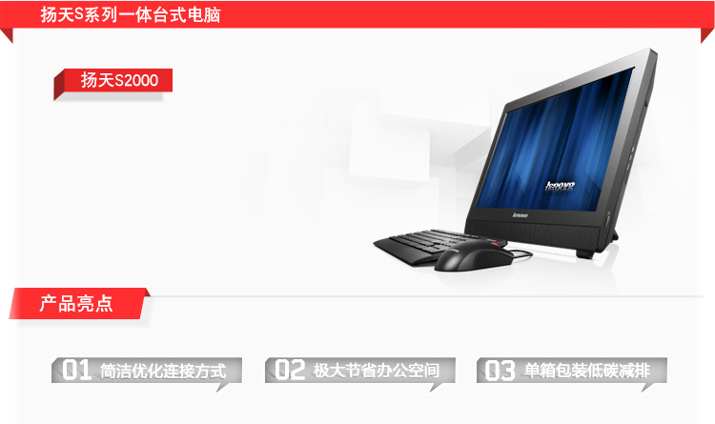
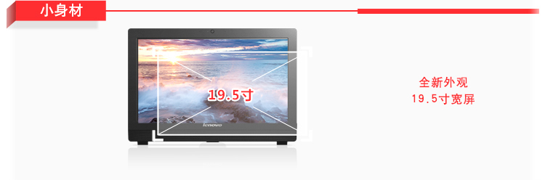
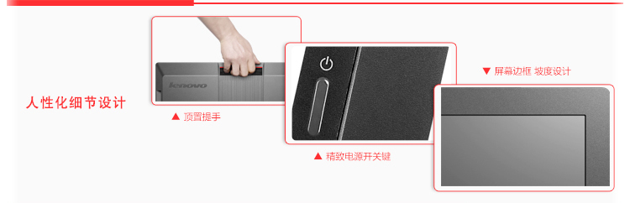
更薄的机身设计
如果购买无线键鼠，
只需一根电源线
即可完成所有连接。
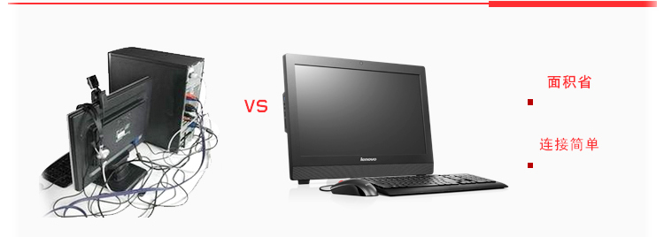
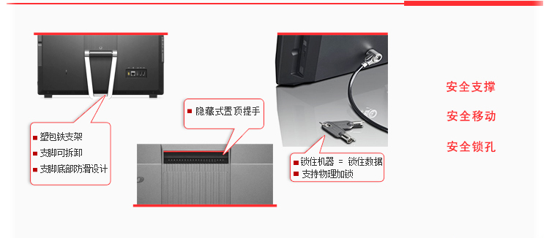
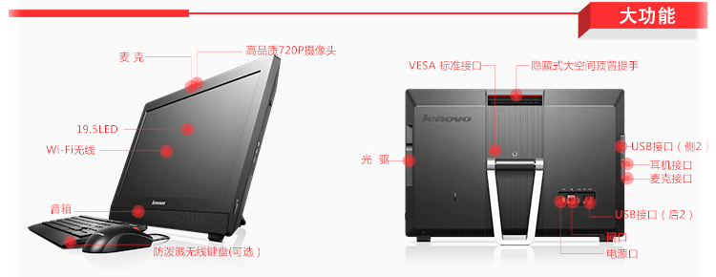
除标配支架外 其他支架均需自行购买
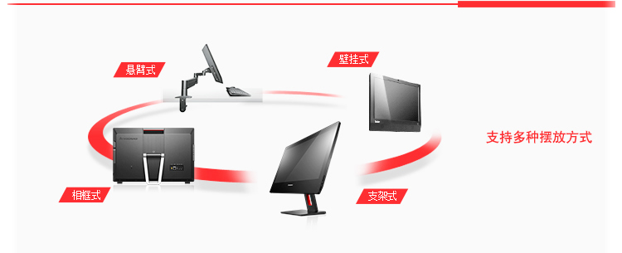
720P高清数字格式
最大视频分辨率1920 x 720
可视角度更广
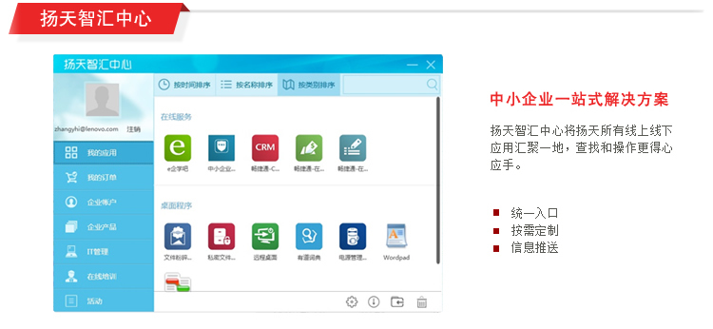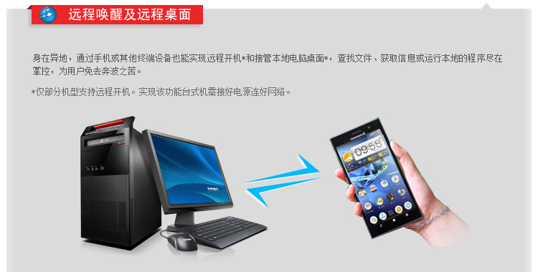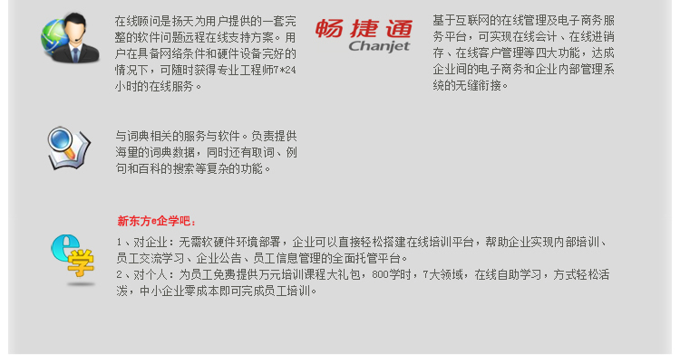
电源管理  一款简单有效管理个人电脑电力消耗的  软件，除内置电源管理方案外，用户还  可以新建个人电源管理方案。 |  | 一键恢复  通过“一键”调用，快速恢复机器出  厂状态。出厂状态包括操作系统、  驱动和应用软件，存放在机器的隐  藏分区中。
私密文件柜  用户可将重要文件放入私密文件柜  中，保护商业用户的重要信息免遭  泄漏。 |  | 百度杀毒  依托卡巴斯基、百度极光、百度云查杀、  百度智能修复四大引擎，极速扫描、闪电  查杀、主动防御，更快更安全。
文件粉碎机  可实现彻底对文件、文件夹、分区  的删除，恢复软件也无法找回。 |  | 驱动与软件安装  当用户重装系统后又没有驱动光盘时，可  以通过调用隐藏分区中的驱动程序，实现  自动安装，同时可实现在线驱动安装。
健康：  扬天系列产品通过了国家电磁辐射最高标准（B级），配合联想  独有的低辐射显示器，整体远低于普通PC产品电磁辐射强度低；从  结构设计入手，采用最新降噪技术，主机运行噪音低至30分贝，远  远低于国家标准(45分贝），给用户带来更健康舒适的工作环境。 | 环保：  扬天一体机系列产品通过3C认证，国家环保总局十环认  证，中国节能认证，美国能源之星认证，符合中国/欧盟Rohs  （无铅）标准，在产品设计、材料选购和产品制造过程中，  严格按照国家标准，使用可回收、无毒害工艺材料，确保产  品促进环境的可持续性发展。
声明：以上信息仅适用于中国大陆地区。
图片仅供参考，产品以实际状态为准，提及的某些部件、功能和特征可能仅适用于某些特定型号的产品，购买时请核对产品的规格配
公司介绍 Lenovo Introduction

联想集团简介

联想（HKSE: 992）（ADR: LNVGY）是一家营业额达460亿美元的《财富》世界500强公司，是全球消费、商用以及企业级创新科技的领导者。

联想为用户提供安全及高品质的产品组合和服务，包括个人电脑（经典的Think 品牌和多模式YOGA 品牌）、工作站、服务器、存储、智能电视以及智能手机（包括摩托罗拉品牌）、平板电脑和应用软件等一系列移动互联产品。

联想的“保卫和进攻”战略是集团业务成功的基石。凭借“保卫和进攻”战略，集团的市场份额屡创新高，盈利水平持续提升，业务取得更加均衡和多元化的发展。

创新是联想的基因，是联想得以持续发展业务的推动力。创新不仅体现在联想产品和技术上，还体现在我们的战略、执行力及业务模式等各个方面。

联想拥有一流的世界级研发团队，其分布在中国、日本和美国的研发中心构成联想独特的全球“创新三角研发体系”。

联想独一无二的混合制造模式是集团强大的竞争优势。联想在巴西、日本、美国和中国多地设立自主生产基地，自主生产量远高于其他硬件供应商。自主生产基实力，加上与ODM制造商的战略合作，为联想打造了高效卓越的供应链，以快速响应市场变化、加快产品创新，并支持快速的业务发展。

全球员工约60,000名。

联想在香港联合交易所上市(香港交易所股份编号：0992)，并且设有美国预托证券在美国进行买卖(预托证券代码：LNVGY) 。

增长引擎高速启动
联想正在建立新的增长核心，致力于发展成为更强大、更加多元化的全球科技领导企业。
在清晰有效的战略下，集团继续扩大市场份额并实现利润持续增长，同时，为未来持续发展作出投入 。其中包括保卫及提升核心个人电脑业务的盈利水平，同时进攻迅速增长的移动、企业级和生态/云服务业务。
联想的业绩表现证明，我们制定的战略是正确的，并在全球有效的执行 。不仅我们核心的个人电脑业务保持了领先的地位，不断提升盈利水平，同时，已经确立移动和企业级设备业务的全球领先地位，并致力加快生态系统和云服务业务的快速发展。
今天，业务的均衡成了联想的优势之一。 在第三财季，个人电脑业务占总营业额65%、 移动业务占24%以及企业级业务占9%（一年前个人电脑业务占营业额的81%）。同时云服务保持快速增长。我们最受欢迎的应用“茄子快传”，用户数量上季度已突破 2个亿。
2014年10 月，联想集团成功完成收购 IBM x86 服务器业务及谷歌旗下的摩托罗拉移动，确立了在移动和企业级业务这两大新领域的强势地位。
这两个新并购的业务在整合的首个季度就显示出了良好的势头，成为新的增长引擎。摩托罗拉的单季度销量首次突破了1000万台，并且强势回归中国市场。凭借摩托罗拉，联想成为了真正的全球性智能手机厂商，在品牌、渠道和知识产权方面拥有強大实力。 同时，我们正充分利用System x 在整合后的规模效应，结合联想的效率优势，增强其竞争力。 凭借System x业务，联想将在全球企业级业务市场上更强更大，為客戶提供更全面端到端的方案。

联想成功的基石

清晰有效的“保卫和进攻”战略
“保卫+进攻”战略是联想制胜未来的基石， 我们在继续保卫核心的个人电脑业务，增强其盈利能力的同时，积极进攻移动业务、企业级业务和生态/云服务业务这三大增长引擎，复制在个人电脑领域的成功， 全力以赴，赢得更广阔市场上的竞争。

创新的产品
联想的不断创新推动业务模式成功转型，为用户帶来更 多卓越产品，并推动销量和盈利水平的提升。在本年一 月份的美国消费电子展(CES)上联想荣获77 项大奖， 遍及联想全线产品， 另外，三月在西班牙MWC 世界移 动通信展上， 联想和摩托罗拉共获33 项大奖，充份展 示联想产品在广度和深度上独特的创新。

卓越的运营
我们不断地优化独特的双业务模式：通过关系型业务 模式服务全球大企业客户，通过交易型业务模式服务中 小型企业和消费群体。此外，自主生产和代工制造相结 合的混合生产制造模式让我们能够更灵活地满足客户 需求。卓越的运营能力确立了联想的核心竞争优势。

强有力的多元化全球团队
强有力的多元化全球团队。无论是在全球，还是在各个 关键市场，我们都在吸引顶级人才加入联想。在最高管 理层中， 12 人来自7 个不同的国家；首100 名高管来 自20 个国家，如此多元的视野有助於做出最佳的决策。 在多元化的同时，我们通过「联想之道」，即「说到做 到，尽心尽力」、「敢为天下先」的企业文化，让大家 紧密团结在一起。这种共享的文化价值观确保了我们有 更快的速度，因此也是我们的一大核心竞争力。

安装维修专用工具 螺丝刀一把 万能表一个

备品备件随时更换 价格质保期免费

随机附件 中小企业应用13A版，标准键盘，标准鼠标

包装清单 主机，保修卡，说明书，驱动光盘，数据线，键鼠套装

联想扬天 S2000-一体机
配置方面，这款联想扬天 S2000-11配备一颗主频为2410MHzIntel 赛扬双核 J1800 ，内存方面，标配2GB DDR3，1600MHz。存储方面，标配500GB硬盘。搭载集成高性能显卡，配备19.5英寸LED屏幕，配置中规中矩，性价比相对较高。
联想扬天S2000
产品类型 | 商用一体电脑
操作系统 | Win7
CPU系列 | 英特尔 双核
CPU型号 | Intel 双核 J1800
CPU频率 | 2410MHz
最高睿频 | 2580MHz
总线规格 | FSB 1333MHz
二级缓存 | 1MB
核心代号 | Haswell
核心/线程数 | 双核心/双线程
制程工艺 | 22nm
内存容量 | 2GB
内存类型 | DDR3 1600MHz
内存插槽 | 2个DiMM插槽
最大内存容量 | 4GB
硬盘容量 | 500GB
硬盘描述 | 7200转
显卡类型 | 集成显卡
显卡芯片 | 集成高性能显卡
显存容量 | 共享内存容量
屏幕尺寸 | 19.5英寸
屏幕比例 | 16:9
背光类型 | LED背光
麦克风 | 内置麦克风
声卡描述 | 集成
音箱描述 | 内置音箱
无线网卡 | 802.11 b/g/n无线网卡
有线网卡 | 集成网卡
数据接口 | USB2.0+USB3.0
音频接口 | 耳机输出接口，麦克风输入接口
网络接口 | RJ45（网络接口）
其它接口 | 电源接口
读卡器 | 多合1读卡器
产品颜色 | 黑色
电源 | 65W电源
其他特点 | 相框式底座
随机附件 | 中小企业应用13A版，标准键盘，标准鼠标
包装清单 | 主机 x1  保修卡 x1  说明书 x1  驱动光盘 x1  数据线 x1  键鼠套装 x1
保修政策 | 全国联保，享受三包服务
质保时间 | 3年
质保备注 | 3年保修，3年上门服务
客服电话 | 800-810-8888
电话备注 | 9:00-18:00
详细内容 | 对保修范围内的产品故障，以修理为解决原则。在可行的情况下，我们可能会尝试通过网络、电话或其他远程帮助方式来诊断和解决您的产品故障。产品及部件的相应保修期按相关《产品保修信息》执行。保修期自产品首次购买日起算，购买日以购买产品的发票日期为准。如无有效发票，则保修期将自产品出厂日起算。产品发票日期晚于产品实际交付日的，保修期自产品实际交付日起算
联想产品标准保修承诺

[DN：LW-GEN-140106]
本文件的任何内容均不会排除和限制消费者的权利，也不会减轻或免除我们对消费者的责任。如相关法律对本文件规定事项另有要求，在法律规定的范围内，按法律规定执行。本文件中所称的“我们”是指联想、产品销售商及服务提供商。

1.0保证范围
我们保证，在正常使用条件下，您购买的产品在保修期内将不会发生因不符合质量要求导致的性能故障。本文件项下的保证是我们就产品作出的全部保证，将取代所有其他明示或默示的保证或条件，包括但不限于默示的关于适销性和适用于某些特定用途的保证或条件。上述保证仅适用于用户为自己使用目的而购买的出厂配置的联想品牌产品。
2.0保修期
保修期自产品首次购买日起算，以发票日期为准。如无有效发票，则保修期自产品出厂日起算。发票日期晚于产品实际交付日的，保修期自实际交付日起算。但无论如何，产品保修期的起算日最迟不应晚于规定的宽限期届满日（见产品保修信息）。产品或部件经修理或更换后，在剩余保修期内继续享有保修，剩余保修期不足三（3）个月的按三（3）个月计算，但保修期在一（1）年以下的产品和/或部件，剩余保修期不足三十（30）天的按三十（30）天计算。
3.0如何获得保修服务
在保修期内，如产品发生不符合保证的性能故障，我们将按本文件提供保修服务，您可直接联系授权服务商（“服务商”）获取保修服务，也可拨打产品服务电话由我们为您安排服务。您应向我们指定的或距离您最近的服务商，按产品所享有的或我们指定的服务类型申请服务。除非事先明确需由您承担的费用外，我们将不就保修服务向您收费。
申请保修时，您应提供清晰、完整和准确的①销售发票和②保修卡，这是您有权获得保修的凭证。在适用的情况下，在提供服务前，您应：①遵守指定的服务申请程序；②备份产品中包含的所有程序和数据或确保它们的安全；③提供必要的支持和配合以便我们提供服务，包括提供系统密钥或口令及必要的场地等；④从产品中删除所有受法律保护的保密和个人信息；如您不能删除产品中的此类信息，您需在申请保修时告知服务提供方。如产品文件有要求，你应及时按规定的流程对产品进行注册。
4.0保修解决方案
产品故障以修理为解决原则，在可行的情况下，我们可能会尝试通过网络、电话或其他远程帮助方式来诊断和解决您的产品故障。如有些问题可通过您自己安装指定的软件更新或替换件方式解决，则我们会指导您获得和安装此类软件更新或替换件。如上述方式不适用或无法解决问题，我们会按产品享有的保修服务类型安排服务。如服务商确认产品故障无法通过修理解决，您可凭服务商的维修记录要求更换。如产品既不能修复也无法更换，您可要求退货。为缩短服务周期，我们对某些故障产品可直接更换，不超过两次的此类更换应视为修理。
5.0更换和退货
除非另有规定，产品更换或退货由产品销售商负责。只有未经更改的产品方可更换或退货。购买日后十五（15）天内更换或退货的，产品随附物品及包装应一并退还。更换下来的产品或部件归联想所有，而更换后的产品或部件将成为您的财产。替换产品或部件可能不是新的，但将具有良好的性能，并至少在功能上与原产品或部件等同。
在更换或退货前，您应：①卸下所有不属保修范围的物料；②确保产品或部件不受任何妨碍其更换或退货的法律义务或限制的制约；并且③如产品非您所有，您应向所有者取得允许我们为产品提供服务的授权。
6.0不保证的范围
本文件项下的保证不适用于下列情况：①因误用、意外、改装、不适当的物理或操作环境、自然灾害、电涌及不当维护或保管导致的故障或损坏；②第三方产品、服务或行为导致的故障或损坏；③使用非指定软件造成的故障或损坏；④产品使用过程中发生的脱色、磨损和消耗；⑤产品可以不间断或无错误地运行；⑥数据丢失或损坏；⑦任何咨询、建议、提示及产品设置和安装方面的协助。如产品或部件的原有识别标签被更改或去除，本文件项下的保证将失效。产品的齐备性和外观状态不属保证范围，您应在接受产品时当场检验并对任何不符提出异议。
7.0使用个人信息
我们可能会保存、使用并处理您提供的保修问题和联系信息，包括姓名、电话号码、地址和电子邮件地址，仅用于提供规定的服务，我们可能会与您联系，进行满意度调查或通知您有关产品召回或安全问题。为此，我们可能会将您的信息发送给我们的相关机构，包括代表我们执行某些业务的实体。我们也可能会依有关法律机构的要求向其披露相关信息。
8.0责任限制
如联想违约或需承担其他责任，您可要求联想赔偿损失。但联想的赔偿责任仅限于您的实际直接损失，且对以下各项不承担任何责任：①超出您购买产品实际支付价款的金额；②任何有关获得替代货物、技术、服务或权利的成本和费用；③数据损坏或丢失；或④使用中断或延迟导致的损失。此责任限制同样适用于产品销售商和服务商。这是联想及产品销售商和服务商共同承担的最高赔偿限额。以上责任限制仅在法律允许的范围内适用，不适用于那些依法不能通过合同或其他方式排除或限制的责任。
9.0其他权利
本文件授予您特定的权利，您可能依法还拥有其他权利。本文件的任何内容均不会排除和限制消费者的权利，也不会减轻或免除我们对消费者的责任。如您是为生活消费需要而购买产品的消费者用户，则我们为您提供的保修将不低于法定保修标准。法定保修范围内的保修按法律规定执行，法定保修范围外的保修及法律允许另行规定的内容，按本文件执行。
10.0全球联保服务
本文件项下的保修仅适用于在中国大陆司法管辖区境内（不包括香港、澳门和台湾）销售的产品，且仅在该区域内提供。我们为某些产品提供全球联保服务（IWS），但非全部且可能不包括您的产品，如果需要，请查询适用于您产品的全球联保服务政策。
11.0一般条款
本文件依照中国大陆司法管辖区的法律制定和解释。本文件中，法律是指国家现行具有强制执行效力的法律规范性文件，保修等同于保证或质量保证，法定保修是指适用于您产品的国家三包规定，所提及的时限均按法律有关时限的规定解释。如本文件的任何条款被有管辖权的法律机关裁定为部分或全部无效的，不影响其他部分的效力，本文件其他内容在未被裁定为无效的范围内仍然具有完全的效力。
12.0产品保修信息；服务支持信息
适用于您产品的保修期和保修服务类型按《产品保修信息》执行，您可登录联想网站服务支持页面，查阅相关产品的具体《产品保修信息》。
如需要产品的服务热线电话，您可向产品销售商询问，也可登录联想网站服务支持页面查询。相关产品授权服务商的电话、地址和联络方式，以联想网站上公布的名录为准。您可通过相关产品服务热线电话查询距离您最近的授权服务商。
联想网站的中文站点网址为：www.lenovo.com.cn。
购买产品时，您可要求产品销售商提供上述保修和服务支持信息。我们也可能会以随机文件方式提供上述信息，此时随机文件的内容优先适用。建议您妥善保留上述信息备用。

● 光纤收发器:
NetLink HTB-1100S光纤收发器
产地北京
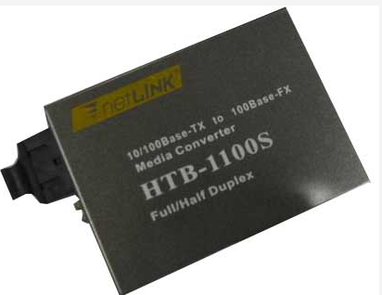

1重要参数
设备类型：光纤收发器。 接口类型：RJ-45,SC。 符合协议标准：IEEE 802.3，IEEE802.3u，IEEE80... 传输速率：10/100Mbps。 最大传输距离：25000米。 电源功率：8W。 高度：26mm。 重量：300g 工作温度：0 - 50 工作湿度：5% - 90% 存储温度：-20 - 70 存储湿度：5% - 90% NetLink HTB-1100S(25Km)详细参数切换到传统表格版

基本规格
设备类型：光纤收发器
接口类型：RJ-45,SC

电气规格
电源电压：DC 5V
电源功率：8W

外观参数
长度：97mm
宽度：71mm
高度：26mm
重量：300g

环境参数
工作温度：0 - 50
工作湿度：5% - 90%
存储温度：-20 - 70
存储湿度：5% - 90%

● 交换机：
H3C LS-3100V2-26TP交换机
产地杭州
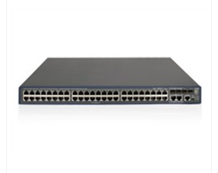
基本规格 | 交换机类型 | 百兆以太网交换机
基本规格 | 传输速率 | 10/100
基本规格 | 应用层级 | 二层交换
基本规格 | 交换方式 | 存储-转发
基本规格 | 背板带宽 | 32Gbps
基本规格 | 包转发率 | 6.6Mpps
基本规格 | 端口结构 | 非模块化
基本规格 | MAC地址表 | 8K
基本规格 | VLAN功能 | 支持
网络 | 网络标准 | IEEE802.3, 802.3u, 802.3z, 802.3ab, 802.3x, 802.1D, 802.1Q
网络 | 传输模式 | 全双工
网络 | 网管功能 | 支持命令行接口(CLI), Telnet, Console口配置  支持SNMP  支持静态路由  支持WEB网管  支持系统日志
网络 | 堆叠功能 | 可堆叠,最大支持16台设备的堆叠
端口 | 接口数量 | 28个
端口 | 接口类型 | 24个10/100Base-T以太网端口  2个1000Base-X SFP千兆以太网端口  2个1000Base-T以太网端口(Combo)
其它 | 其他功能 | 加载与升级:  支持XModem协议实现加载升级  支持FTP、TFTP加载升级  维护:  支持PING、Traceroute、Multicast Traceroute  支持Telnet远程维护  支持VCT(Virtual Cable Test)电缆检测功能  QoS:  每个端口支持8个输出队列  支持802.1p优先级、DSCP优先级、ip-precedence优先级  支持WRR、HQ+WRR队列调度算法  支持端口发送和接收方向的双向端口限速  VLAN:支持VLAN VPN（QinQ)  支持GVRP  DHCP: 支持DHCP Client，DHCP Snooping
其它 | 安全性 | 用户分级管理和口令保护  支持端口隔离  支持Guest VLAN  支持IEEE 802.1X认证  支持集中MAC地址认证  支持SSH2.0
其它 | 环境 | 工作温度：0-45℃  工作湿度：10%-90%
电气规格 | 电源电压 | 额定：AC 100-240V；50/60Hz  最大：AC 90-264V，47/63Hz
电气规格 | 额定功率 | 13W
外观参数 | 尺寸 | 440×160×43.6
外观参数 | 重量 | < 3

● 路由器：
H3C ER3100路由器 产地杭州

H3C ER3100详细参数
- 基本参数
- 功能参数
- 其他参数
- 保修信息
基本参数 | - 路由器类型 企业级路由器  - 网络协议 PPPoE，DHCP，NAPT，NTP，DDNS  - 传输速率 10/100Mbps  - 端口结构 非模块化  - 广域网接口 1个  - 局域网接口 3个  - 其它端口 1个Console接口

功能参数 | - 防火墙 内置防火墙  - Qos支持 支持  - VPN支持 支持  - 网络管理 基于Web的用户管理接口（远程管理/本地管理）HTTPS远程管理  命令行CLI  通过HTTP升级系统软件

其他参数 | - 状态指示灯 Link/Act，Speed，Power  - 处理器 MIPS 64位 网络处理器 500MHz  - 产品内存 内存：64MB DDRII  FLASH内存：8MB  - 用户数量 100-200台  - 电源电压 AC 100-240V，50/60Hz  - 电源功率 15W  - 产品认证 CE ClassA，CCC  - 产品尺寸 330×230×44mm  - 环境标准 工作温度：0-40℃  工作湿度：10%-90%（无凝结）  存储温度：-10-70℃  存储湿度：5%-90%（无凝结）

保修信息 | - 保修政策 全国联保，享受三包服务  - 质保时间 1年  - 质保备注 主机1年保修  - 客服电话 400-810-0504 纠错  - 电话备注 24小时电话服务  - 详细内容 保修保换仅限于主机，包装以及各类连接线、软件、数据等附件不在免费保修或更换的范围内。外置电源的保换期限为30天，如果返修电源有明显的非产品本身质量导致的硬物损伤、裂痕、断脚、严重变形、电源线破损、断线、裸芯等现象则不予保换，您可以另行购买。产品具体的保修期限请参考网站中SMB产品保修列表或者咨询400-810-0504

服务政策与信息
产品保修条款
H3C公司为您提供优质高效的网络产品，为保护您的合法权益，同时提供如下保修服务：
1. 保修服务：
1) 保修期维修：购机之日起，您可以得到1年或者3年的免费保修服务，具体的保修期限请参考网站www.h3c.com.cn中SMB产品保修列表或者咨询400 810 0504；
2) DOA更换：购机之日起，您可以享受到7天内或者30天内的新品更换服务，具体的DOA期限请参考网站www.h3c.com.cn中SMB产品保修列表或者咨询400 810 0504；
3) 外置电源的保换期限为 三十(30)天 ，如果返修电源有明显的非产品本身质量导致的硬物损伤、裂痕、断脚、严重变形、电源线破损、断线、裸芯等现象则不予保换，您可以另行购买。
说明：以上免费保修仅限于主机。包装以及各类连接线、软件、数据等附件不在免费保修/更换的范围内。
2. 非保修服务：对于不属于免费保修范围之情况，H3C公司亦可向您提供单次的有偿维修服务。
3. 保修时请您出示保修卡和购机发票，如您不能出具发票和有效的保修卡，该产品的免费保修起始日期将以生产日期为准。
4. 经H3C公司维修/更换的产品，您可以享受维修/更换之日起 九十(90) 天的保修服务，或者继续享受原有的剩余保修期服务，以两者中更长的为准。
5. 对于下列情况，不属于保修范围：
1) 产品不是出自H3C公司或者无法证明是出自H3C公司；
2) 产品上的条形码撕毁或涂改；
3) 外观损坏、浸液腐蚀、非正常环境下安装/使用、擅自拆机修理、改装、磨损、外部电源击伤等等非正常损坏；
4) 地震、洪水、海啸、火灾、台风等不可抗力造成的产品损坏。
6. 您可以从网站www.h3c.com免费下载最新的驱动程序，并获取服务支持。
7. H3C公司保留随时修改或者取消该保修程序并且不预先通告的权利。
保修服务获取途径：
您可以直接联系当地的H3C公司授权服务中心（授权服务中心联系方式您可以通过www.h3c.com 查询或者咨询400-810-0504），也可以联系您购买本产品的经销商。

- 投标人资格证明资料
营业执照

税务登记证

组织机构代码

开户许可证

无行贿犯罪记录证明

- 安装调试方案、售后服务承诺、施工措施

施 工 方 案

一、工程组织
我方经过多年工程施工经验，总结出了一套行之有效的现场管理监督的组织办法来保障工程顺利实施及顺利完成。鉴于该工程的重要性，建议学校派专人参与进行现场协调质量监控及工程验收。我方将派遣具有专业经验的人参与进行现场协调质量监控及工程验收。我方将派遣具有专业经验的工程技术人员，工程师进行安装、调试及督导。现场设指挥1名 技术工程师数名，处理安排、监督现场安装组及测试组的工作

二、工程施工
我方特作如下承诺：
1、我方不以任何方式转包或分包本工程项目。
2、为免影响学校正常教学，我方不在上课时间进行有噪音的施工。
3、对于招标文件中未详尽部分，如设备摆放施工图、订制桌椅等，我方将征得使用单位同意并签字后才施工，否则返工费用由我方负责。
4、在充分咨询使用单位意见后，结合实际场地情况，画出标准施工图则，由双方认可后，并签字盖章。
5确定施工图则后，由我方选派资深工程师作为现场负责人，负责人签定责任书才可施工。
6、由责任人选配工程人员，并严格按照国家颁布的现行施工规范施工，做到安全文明施工，并且接受使用单位的监督和指导。
7、施工期间，责任人必须每日到施工现场监督施工进度及施工质量，确保按时、按质完成工程。
8、每次施工完毕后，必须清理好施工现场。
9、所有进场施工人员，必须佩戴本公司的施工证。

三、施工工期
施工工期自合同签订之日起25天内完成，30天内验收

四、技术培训目的
为保证系统的正常运行，我方在用户现场为用户提供安装、测试、运行和维护等方面的培训课程。
1、使学员通过培训、熟悉设备的安装、测试及维护的方法，操作命令的 功能和使用；
2、了解设备的工作原理；
3、掌握各种设备的初始化及故障诊断、定位和排除技能；
4、具有熟练查阅各种技术文件及维护手册的能力

售 后 质 保
1、我方对使用方所购设备提供保修服务，保修期自投标方和使用方双方代表在设备验收单上签字之日起计算。
2、保修期内，我方负责对其提供的设备整机进行维修和软件维护、升级，不再向使用方收取费用，但人为因素、自然因素(如火灾、雷击等)造成的故障及设备损坏除外。
3、设备和软件故障报修的响应时间：工作期间（星期一至星期五9：00—18：00）为4工作小时。非工作期间为24工作小时。
4、如果设备故障在检修8工作小时后仍无法排除，我方将在24小时内提供不低于故障设备规格型号档次的备用设备供使用，直至故障设备修复。
5、所有设备和软件保修服务方式均为我方保修，即由我方派员到使用方设备使用现场维修，由此产生的一切费用均由我方承担。
6、我方将负责软硬件系统运行的稳定性。负责免费更换硬件故障部件或修改出错的软件系统。若我方承担的软硬件系统在功能上、性能上达不到设计要求，使用方有权要求我方进行及时完善的修改，我方承担由此产生的法律上和经济上的责任。

- 投标人认为需要提供的其他内容

参加政府采购活动前3年内在经营活动中没有重大违法记录的书面声明

我公司近三年内在参加政府采购活动前在经营活动中没有重大违法记录，并且近三年内没有骗取中标或者严重违约问题。
特此声明。

投标人：XXXXX县城XXXXX光大电脑门市（盖单位章）
2015年6月2日

相关业绩

